Министерство науки и высшего образования Российской Федерации
ФЕДЕРАЛЬНОЕ ГОСУДАРСТВЕННОЕ АВТОНОМНОЕ ОБРАЗОВАТЕЛЬНОЕ УЧРЕЖДЕНИЕ ВЫСШЕГО ОБРАЗОВАНИЯ
НАЦИОНАЛЬНЫЙ ИССЛЕДОВАТЕЛЬСКИЙ УНИВЕРСИТЕТ ИТМО

Факультет ФТИИ

Дисциплина:
«Архитектура вычислительных систем»

ПРАКТИЧЕСКАЯ РАБОТА № 1
«Поднятие рабочего пространства. Bash-команды»
Вариант 14

Выполнил:
Сидельников Егор студент группы J3120

Проверил:
Циминтия Николай Артурович

Содержание

Содержание 2
Цель работы 3
Артефакты выполнения 3
1. Подготовка рабочего пространства 3
2. Настройка локали для работы с русским текстом 5
3. Подготовка Git и удалённого репозитория 7
4. Часть 1: дерево каталогов, права доступа, первый коммит 8
5. Часть 2: копирование, ссылки, перенаправления 13
6. Часть 3: поиск и фильтрация данных 17
7. Часть 3: удаление и публикация 20
Использование GAI 23
Рефлексия 24
Исходный код 24
Список использованных источников 25

Цель работы
Вариант: 14.
- развернуть изолированное рабочее пространство разработчика: Docker + Dev Container (Debian) в VS Code;
- освоить систему контроля версий Git и публикацию изменений в удалённый репозиторий GitHub;
- на практике освоить базовые команды Bash: создание файлов и каталогов, права доступа, копирование, перемещение, ссылки, перенаправления ввода-вывода, поиск, фильтрация и удаление;
- оформить выполнение заданий варианта по управлению виртуальным каталогом в виде исполняемых shell-скриптов (part1.sh, part2.sh, part3.sh).

Артефакты выполнения

1. Подготовка рабочего пространства
- установлены Docker Desktop, VS Code и расширение Dev Containers; вход в GitHub в VS Code;
- контейнер создан через «New Dev Container» → Debian (devcontainers), внутри Debian;
- Запущен Docker, что позволяет развернуть виртуальный Linux, внутри которого работает контейнер;
- Dev Container: интерфейс VS Code остаётся на Mac, а терминал, файлы и git работают внутри контейнера;
- в контейнере работа ведется от пользователя vscode, домашний каталог /home/vscode , рабочая папка проекта /workspaces/debian;
- Было необходимо установить less, что можно сделать только в качестве user(vscode) с помощью sudо, поэтому остальные попытки отклонялись;
- less — пейджер: постраничный просмотр длинного вывода (листание, поиск, выход на q); через него работают man и git log;
- Создан пустой репозиторий на GitHub, публичный, там будет вестись работа с основным;

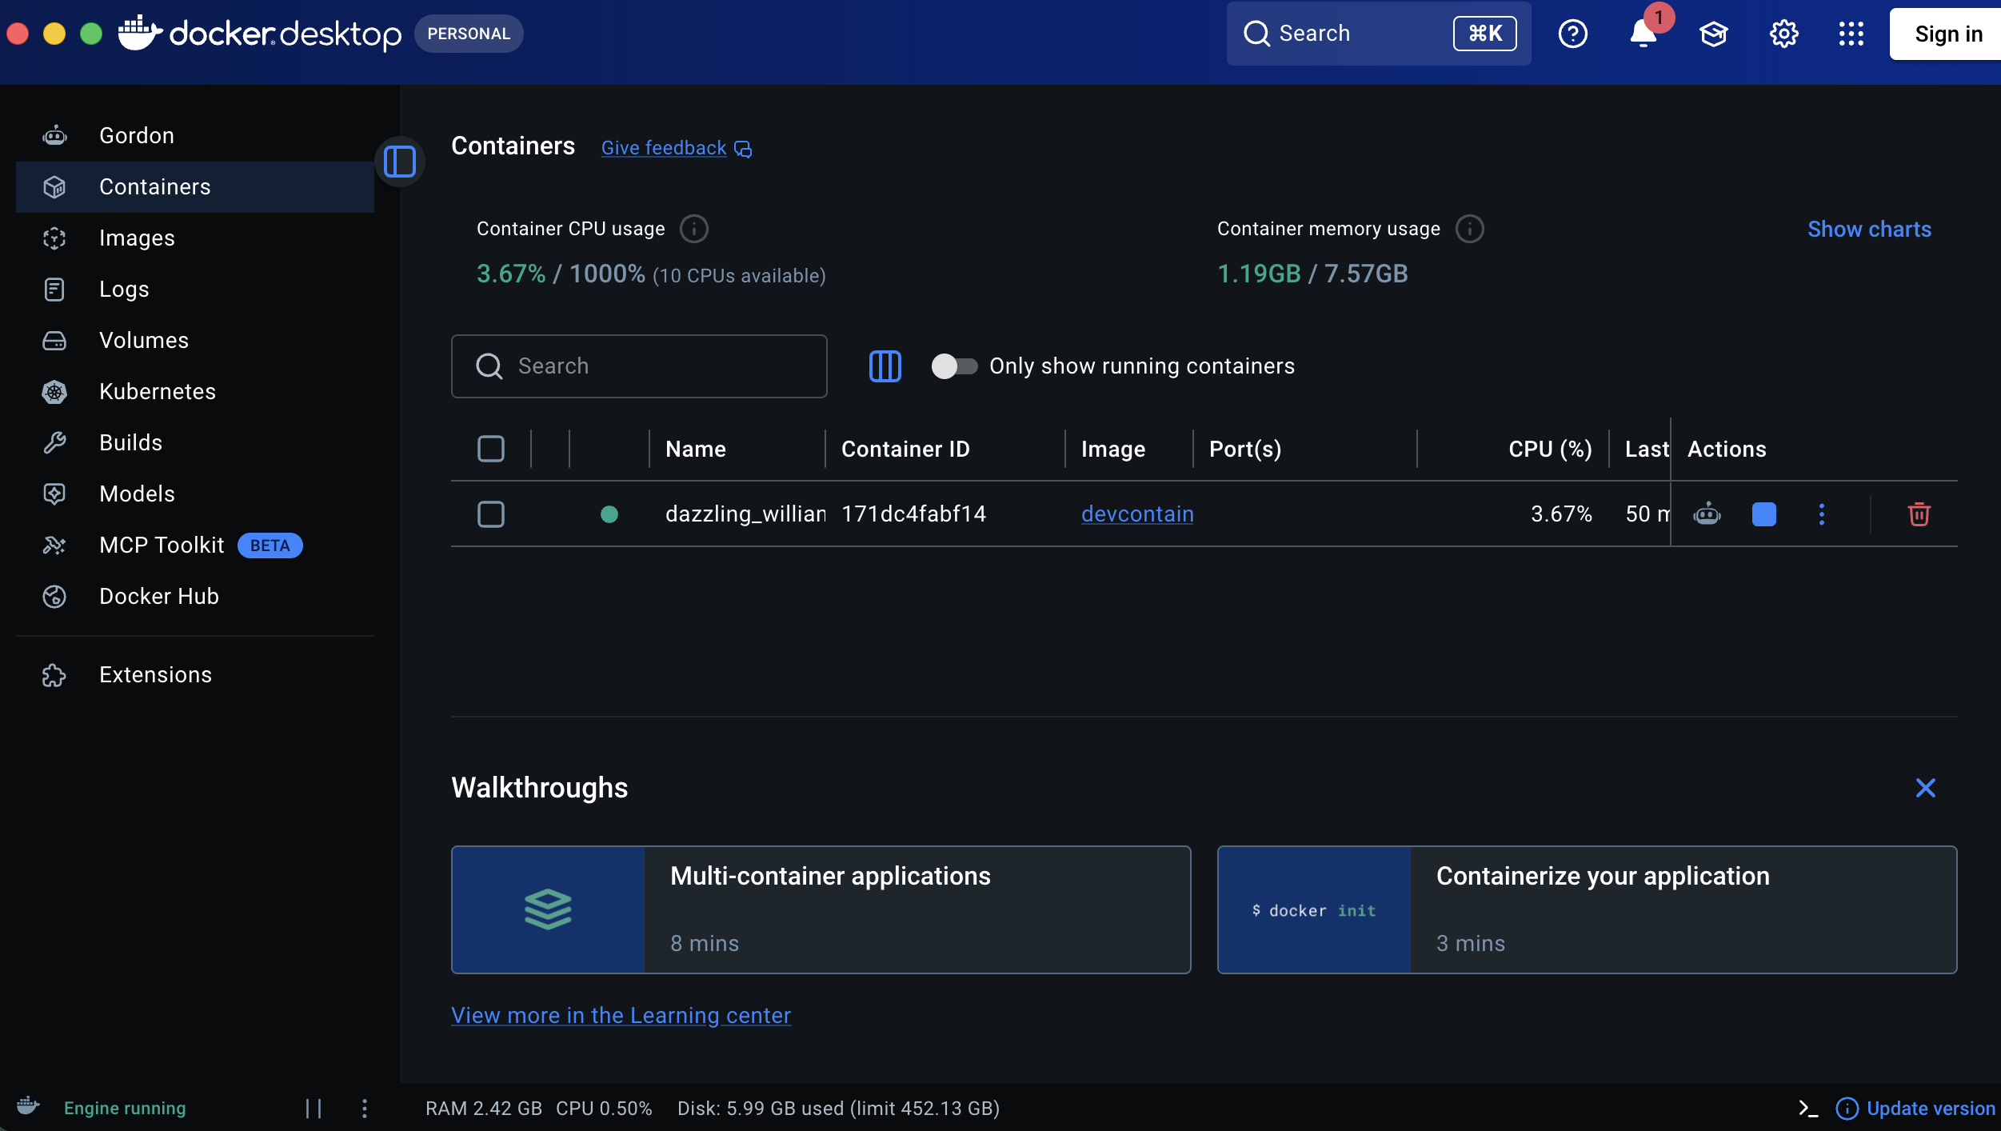
Рисунок 1 — Docker Desktop: запущенный Dev Container
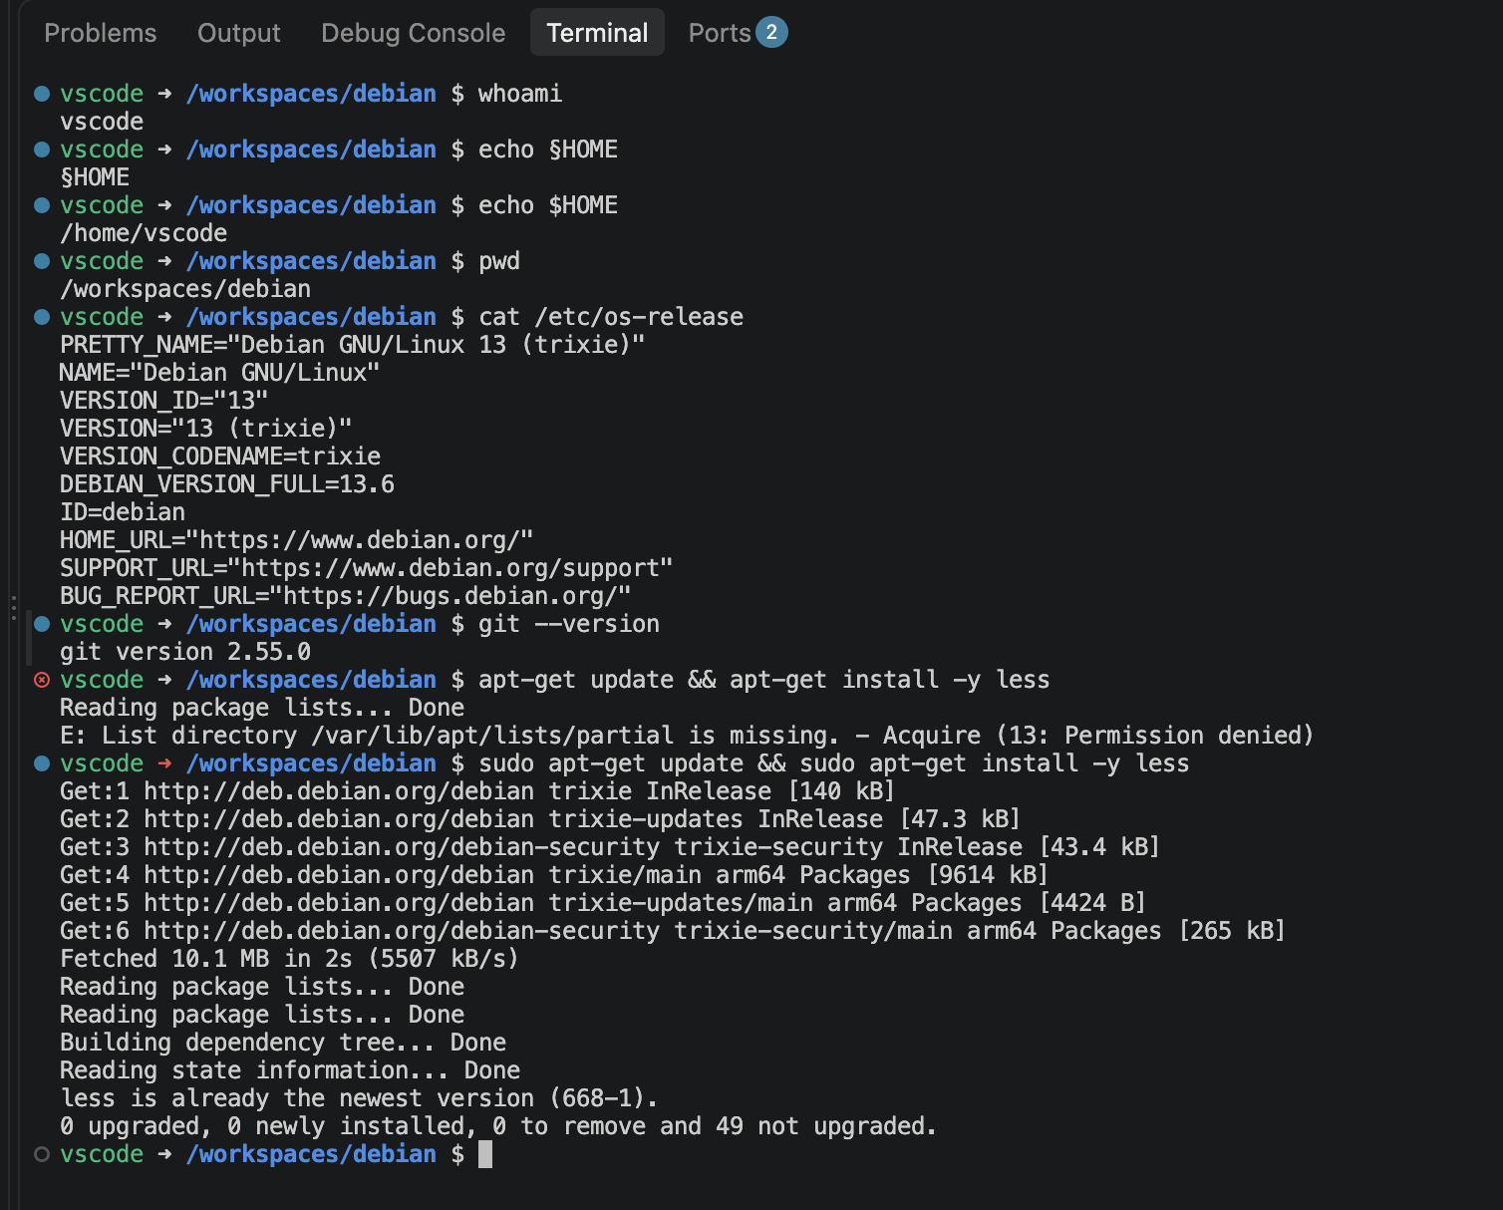
Рисунок 2 — Проверка окружения в контейнере, ошибка apt-get без sudo и установка less
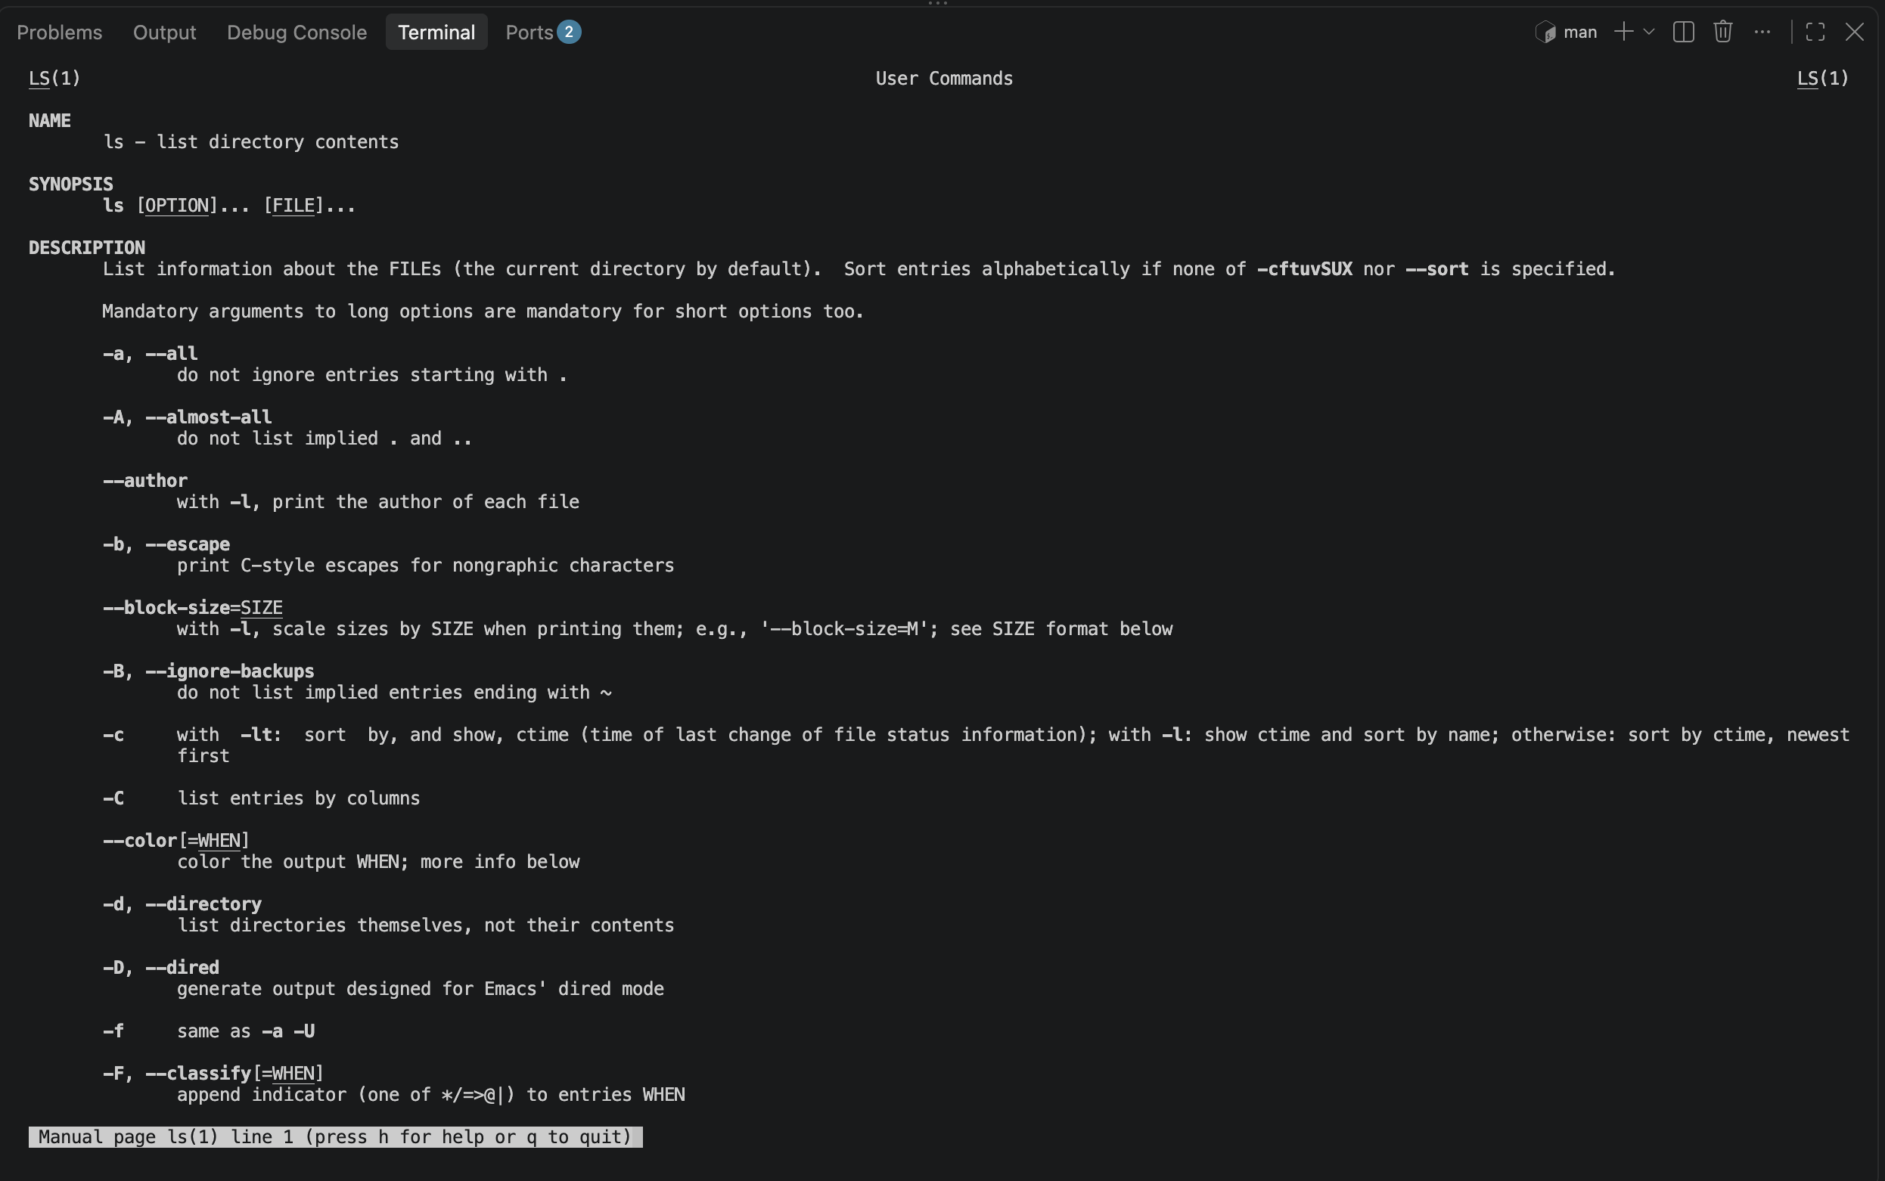
Рисунок 3 — Справка man ls, открытая в пейджере less

2. Настройка локали для работы с русским текстом
- локаль сообщает программам кодировку, правила регистра букв и порядок сортировки (переменные LANG, LC_*, LC_ALL) - грубо говоря это окружение для каталога;
- исходная локаль с C.UTF-8: grep -i с кириллицей работает, но sort сортирует по кодам Юникода — «Ё» раньше «А», все заглавные раньше строчных;
- установлен пакет locales, строка ru_RU.UTF-8 UTF-8 добавлена в /etc/locale.gen через sudo tee -a, затем sudo locale-gen;
- после export LANG=ru_RU.UTF-8 сортировка стала правильной по алфавиту (тест до/после);
- в скриптах явно задаётся LC_ALL=ru_RU.UTF-8, чтобы результат grep/sort не зависел от терминала;

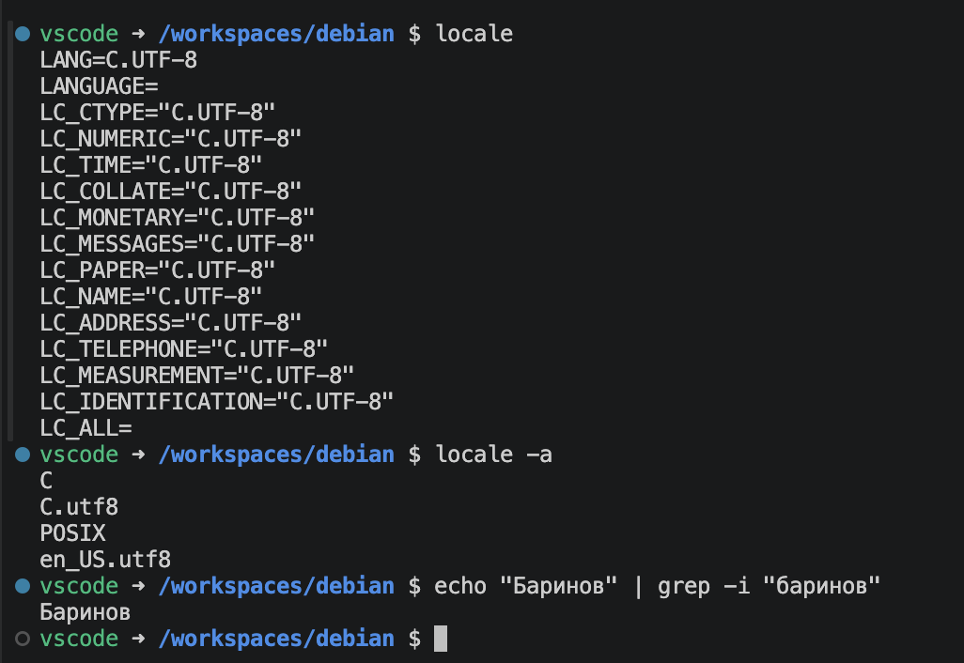
Рисунок 4 —Исходная локаль C.UTF-8 и проверка grep -i
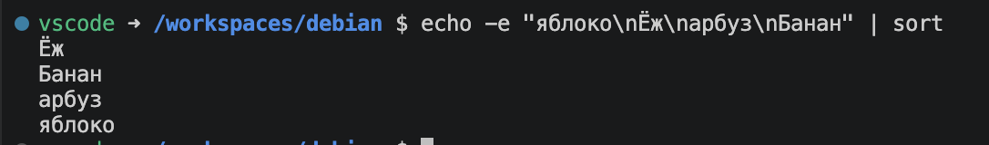
Рисунок 5 — Сортировка в локали C.UTF-8
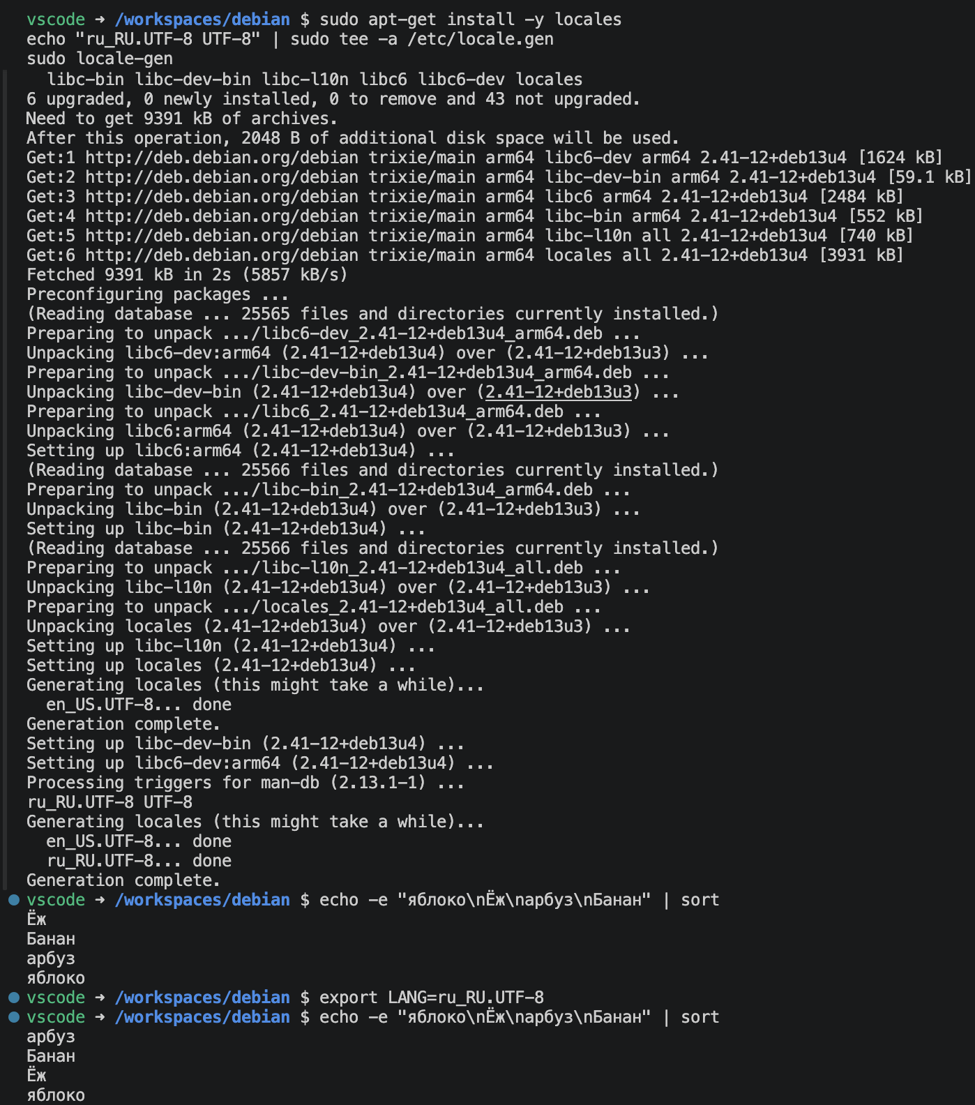
Рисунок 6 — Установка локали ru_RU.UTF-8 и сортировка после настройки

3. Подготовка Git и удалённого репозитория
- git config user.name / user.email — от чьего имени будут коммиты;
- корень репозитория — ~/lab0; скрипты хранились отдельно в /workspaces/debian, чтобы не попасть в вывод ls -lR;
- отправка выполнялась по адресу: git push <ссылка> main;
- жизненный цикл изменения: рабочий каталог → индекс (git add) → коммит (git commit) → удалённый репозиторий (git push).
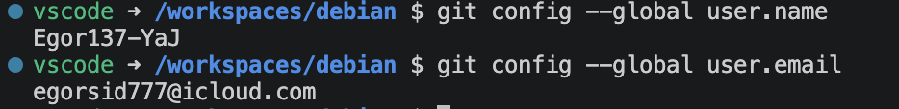
Рисунок 7 — Настройки автора коммитов git config
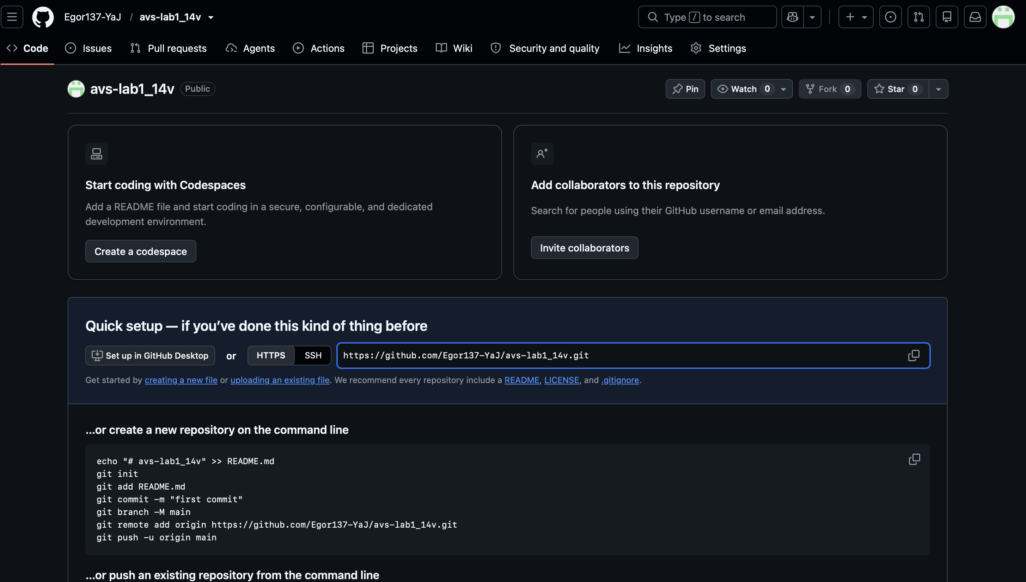
Рисунок 8 — Пустой публичный репозиторий avs-lab1_14v на GitHub

4. Часть 1: дерево каталогов, права доступа, первый коммит
Скрипт 1 — part1.sh.

- shebang #!/bin/bash — каким интерпретатором выполнять файл; запуск: chmod +x part1.sh, затем ./part1.sh;
- cd ~/lab0 || exit — если перейти не удалось, скрипт останавливается;
- git init -b main — сразу ветка main, как на GitHub;
- mkdir создаёт каталоги;
- содержимое файлов — echo "текст" > файл: перенос строки внутри кавычек сохраняется, > сам создаёт файл;
- права: символьный способ - r=4, w=2, x=1 user/guest/others, так: u=rw g=r o=, либо символьным в одну строку rw-r——-(на одно право у каждой роли выделено по одному символу -, так что в сумме на одну роль уходит три -), и числовым - 640(6 = rw(user), 4 = r(guest), 0(others));
- смысл прав для каталога: r — список файлов, w — создание/удаление файлов внутри, x — вход в каталог;
- git: status до add (файлы красные -, неотслеживаемые) → add → status (зелёные, в индексе) → commit (изменения ) → push;
- git хранит только режимы, поэтому выставленные права проверяются по ls -lR, а не по GitHub.

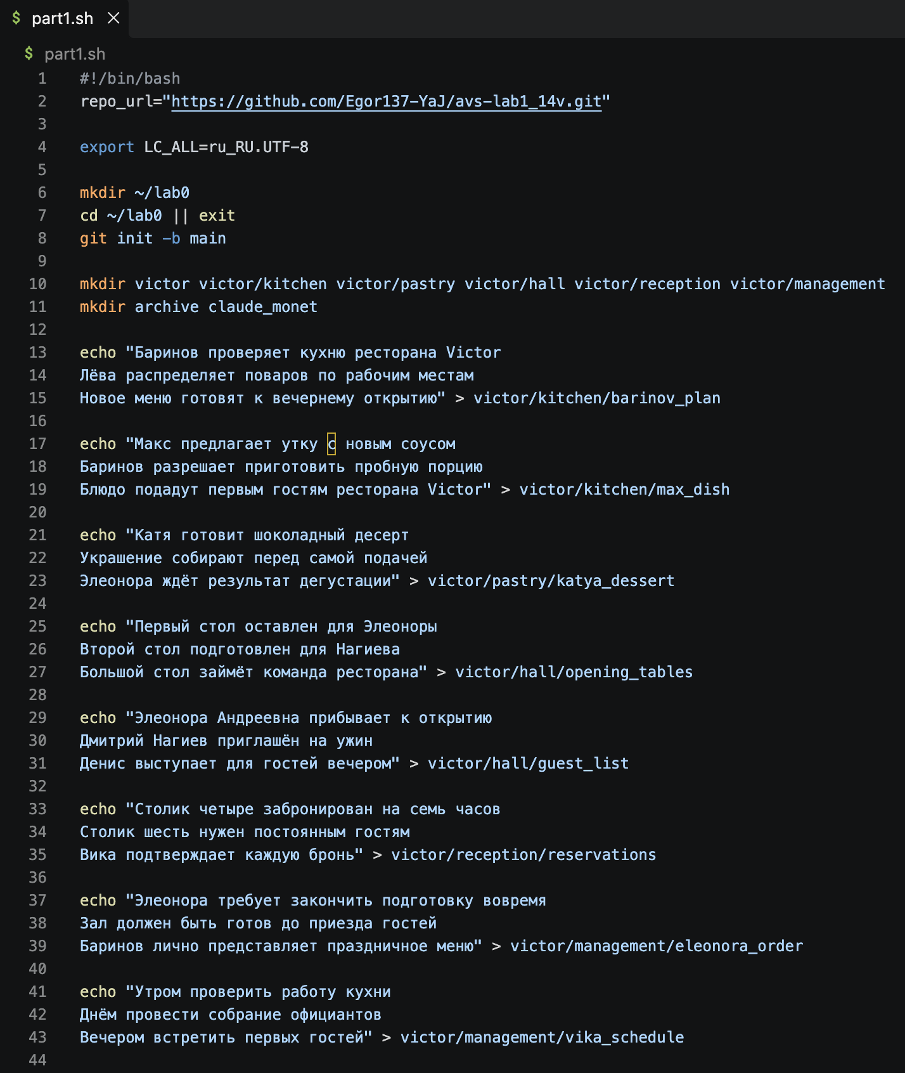
Рисунок 9 — Скрипт part1.sh (начало)
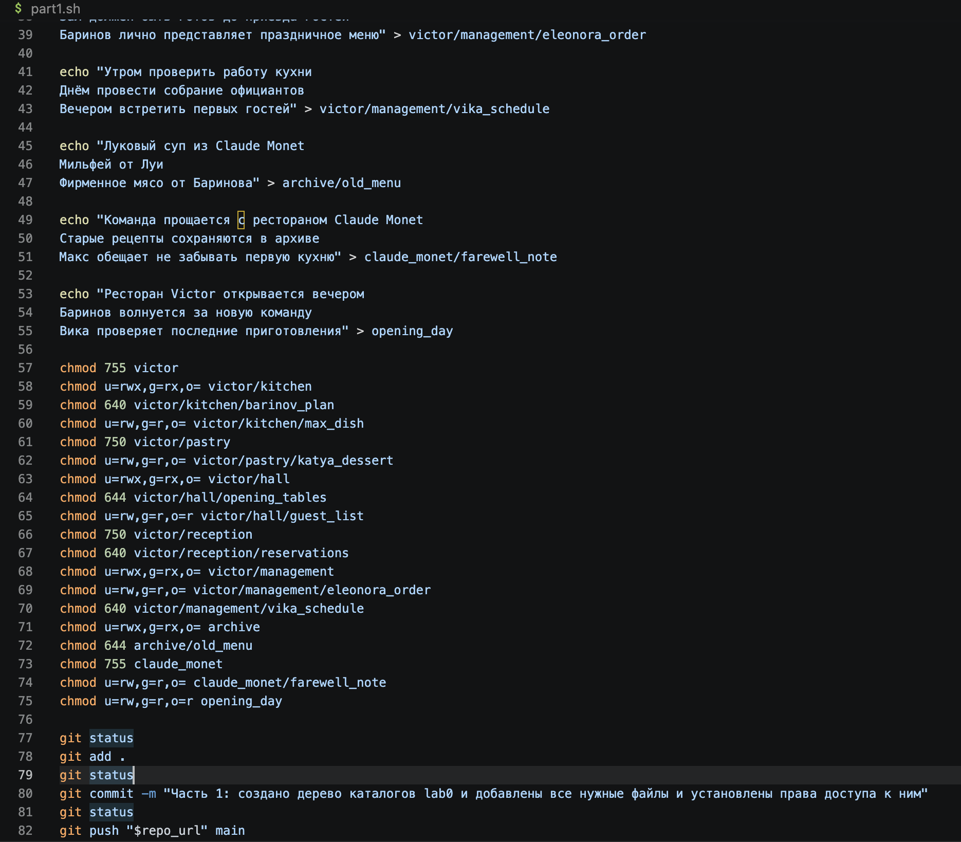
Рисунок 10 — Скрипт part1.sh (окончание)
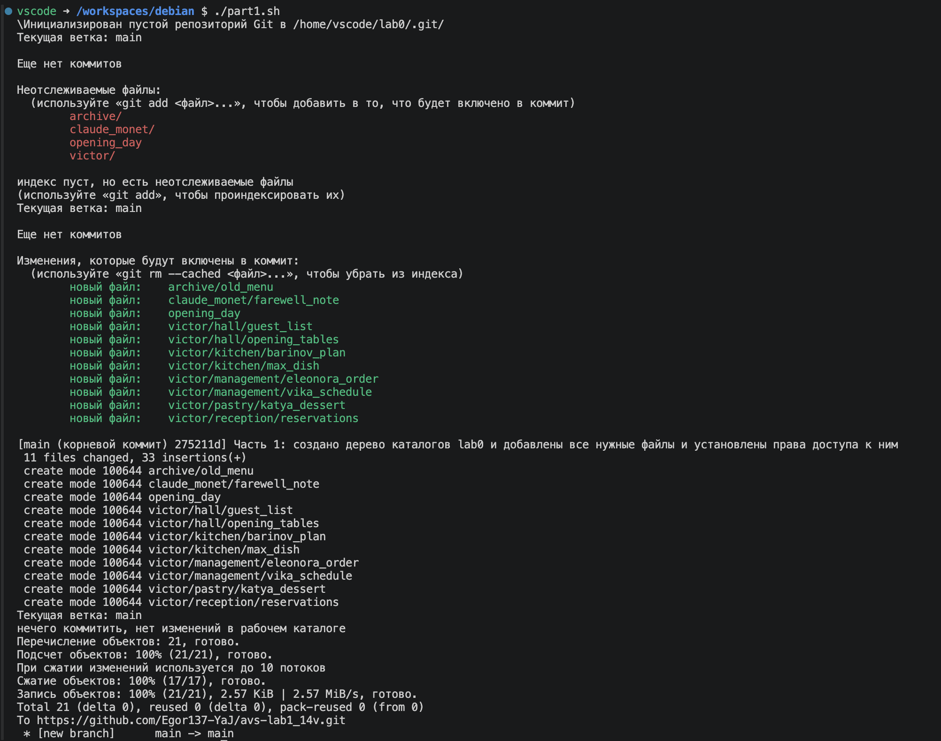
Рисунок 11 — Выполнение part1.sh: git init, status, add, commit, push
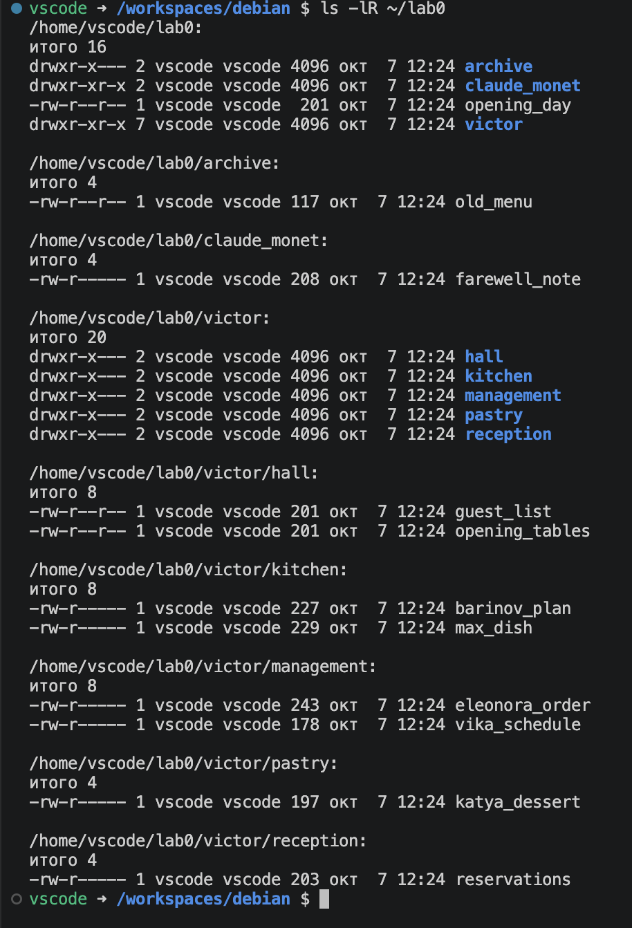
Рисунок 12 — Дерево lab0 и права доступа после части 1
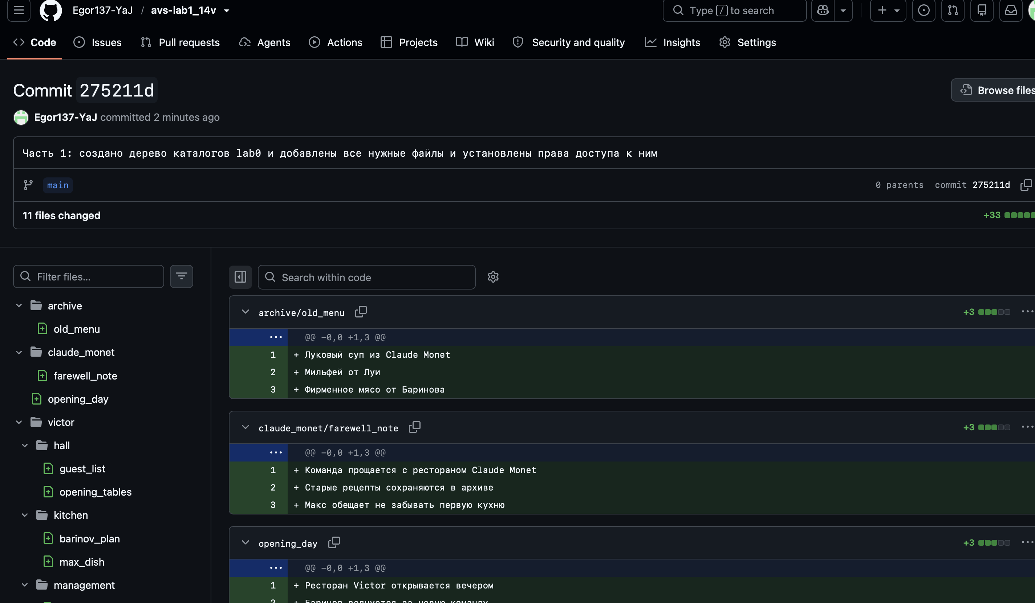
Рисунок 13 — Первый коммит на GitHub

5. Часть 2: копирование, ссылки, перенаправления
Скрипт 2 — part2.sh.
- файл = данные + inode (карточка с размером, правами, владельцем); имя в каталоге лишь указывает на inode;
- жёсткая ссылка (ln) — второе имя того же inode: guest_list и guest_list_copy, счётчик ссылок = 2;
- символическая ссылка (ln -s) — отдельный файл, внутри которого записан путь; путь читается от каталога, где лежит сама ссылка (hall_access → ../hall);
- cp и cp -r: claude_backup не существовал, поэтому копия создана под этим именем;
- cat a b > c — склейка (tasting_menu: в этот файл записан сначала текст а(пример), потом сразу за ним текст b(пример)); cat a >> b — дописывание (vika_schedule: в него дописали текст файла a(пример));
- mv в пределах одного диска меняет только расположение в каталоге;
- git: «переименовано» — git не отслеживает перемещения, а считывает их по содержимому (выбрал копию в claude_backup); симлинки сохранены как mode 120000; жёсткую ссылку git хранит как обычный файл; пустой claude_monet git не хранит; у коммита 4a72b95 есть родитель 275211d.
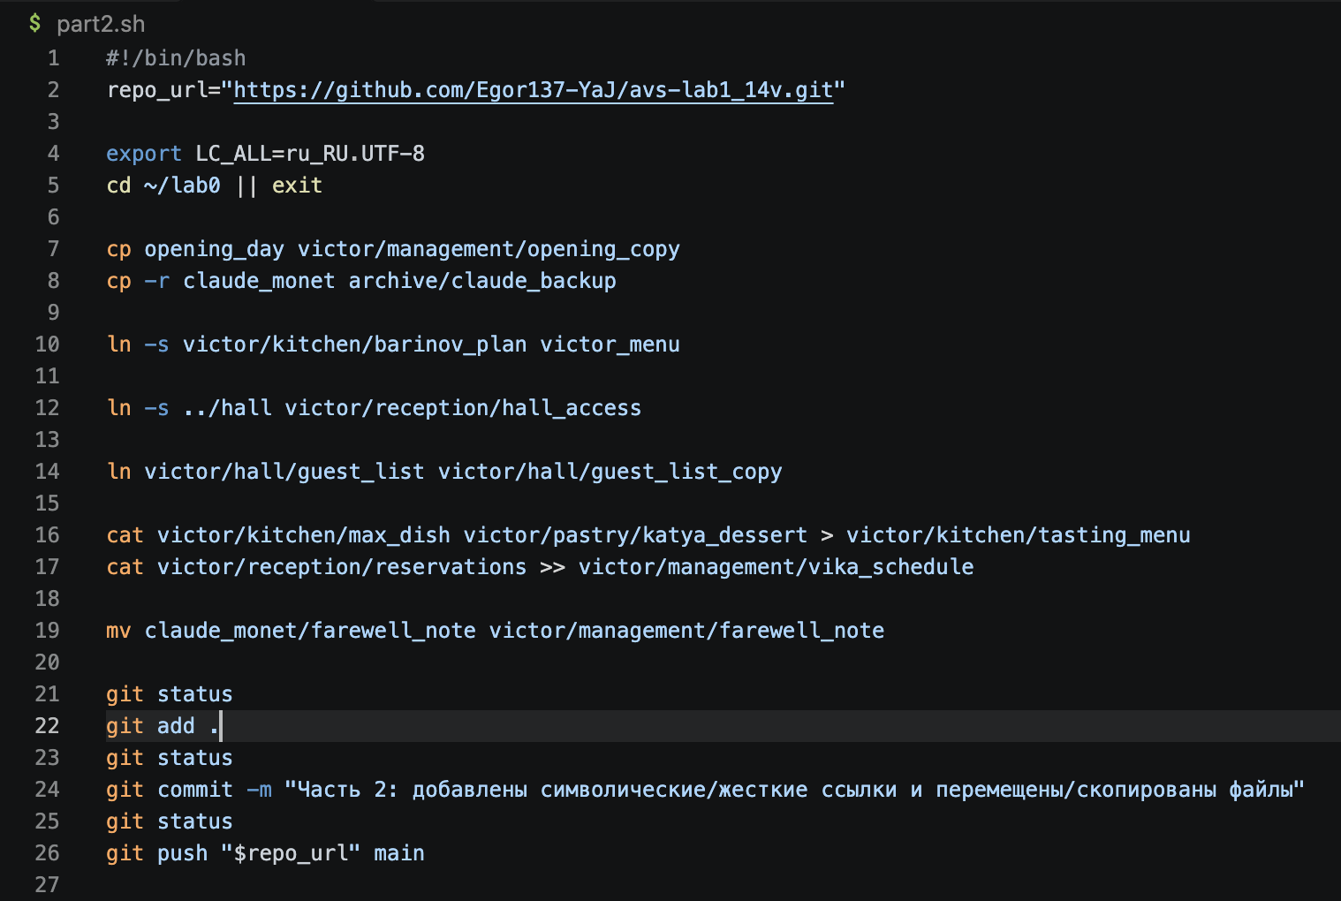
Рисунок 14 — Скрипт part2.sh
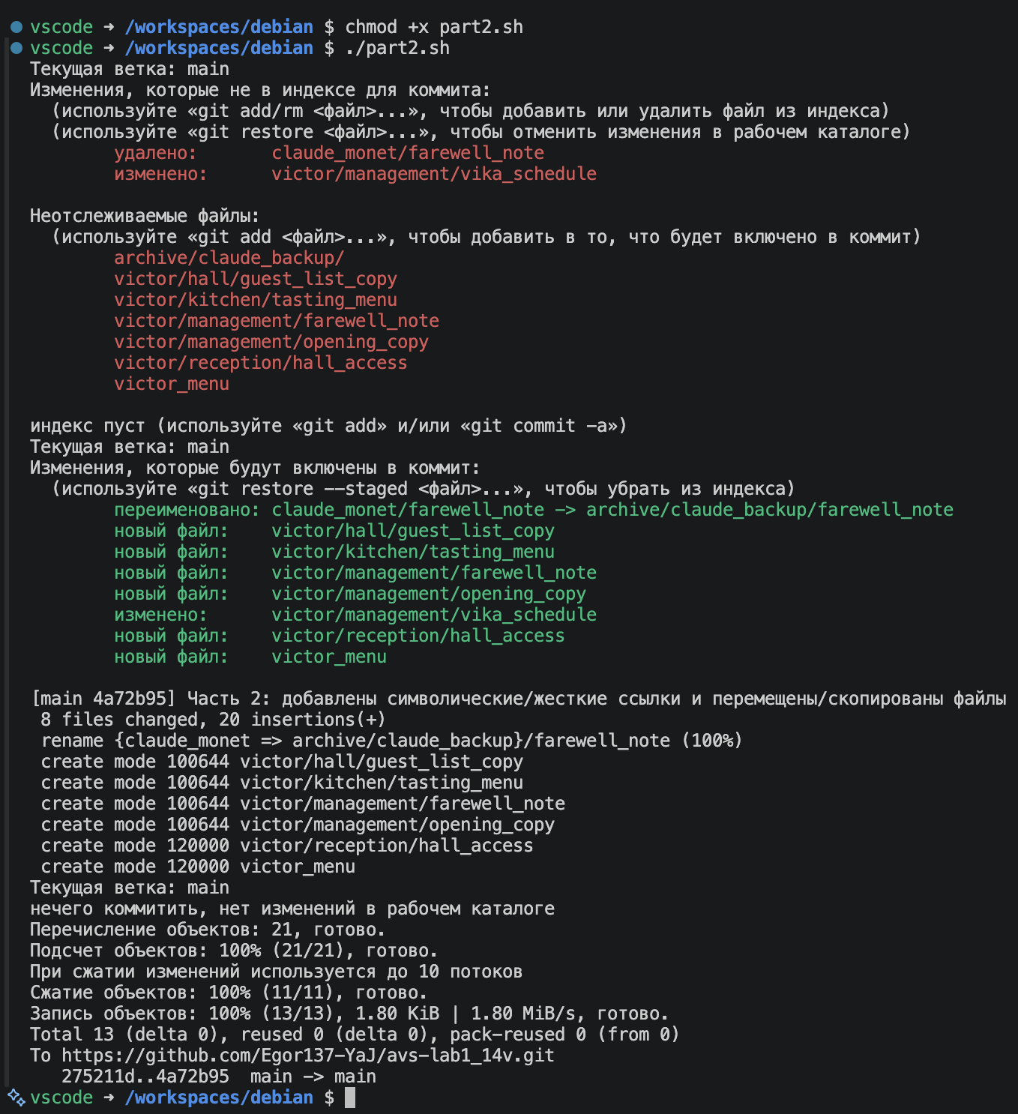
Рисунок 15 — Выполнение part2.sh
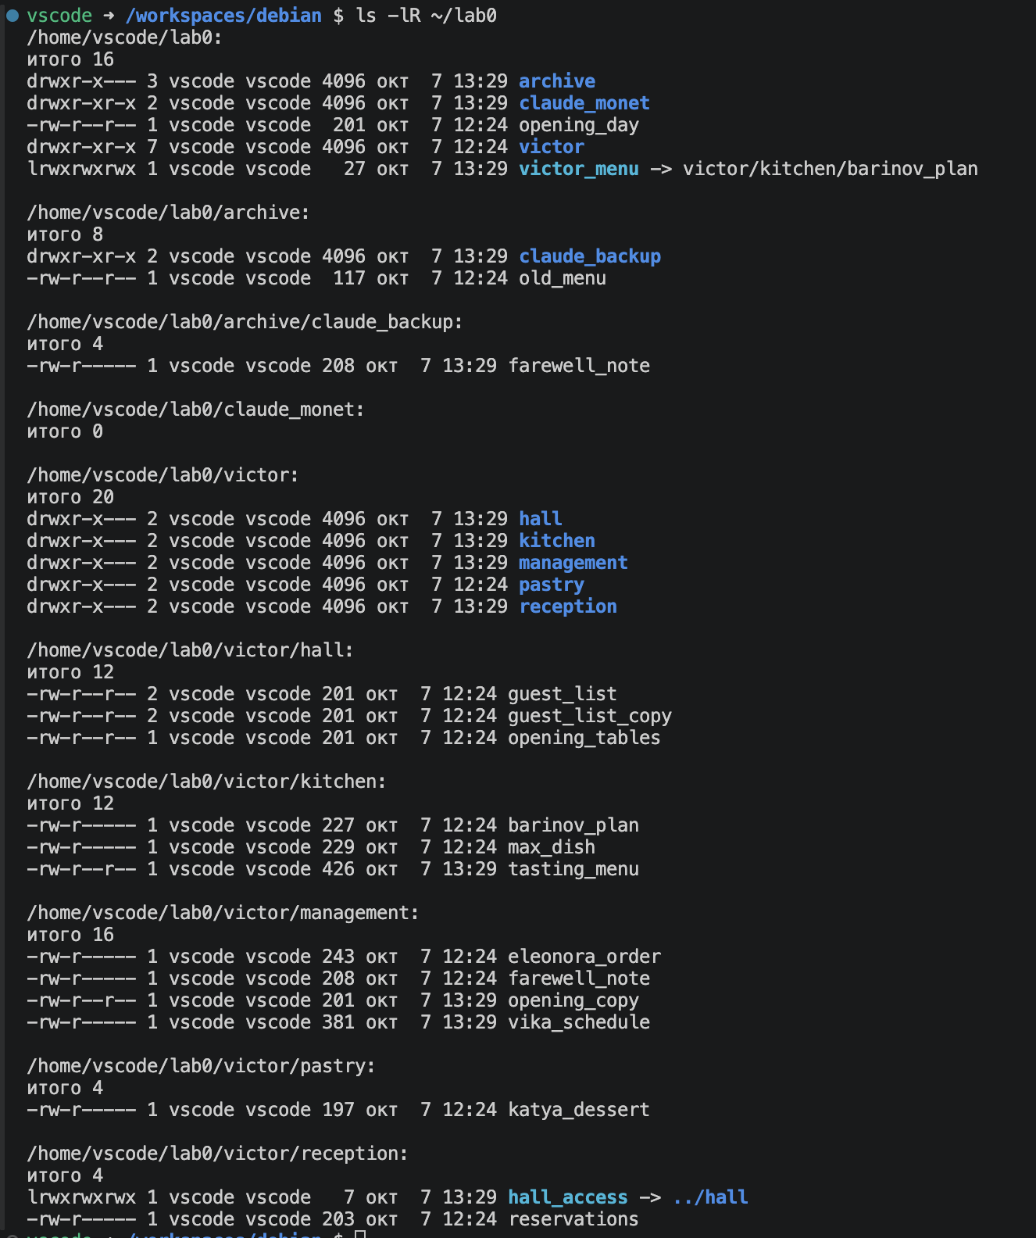
Рисунок 16 — Дерево lab0 после части 2: ссылки, счётчик жёстких ссылок
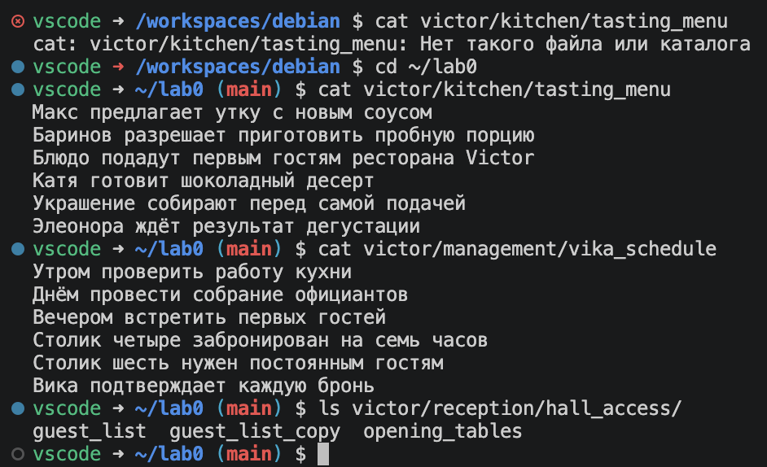
Рисунок 17 — Результат склейки и дописывания файлов, проверка символической ссылки
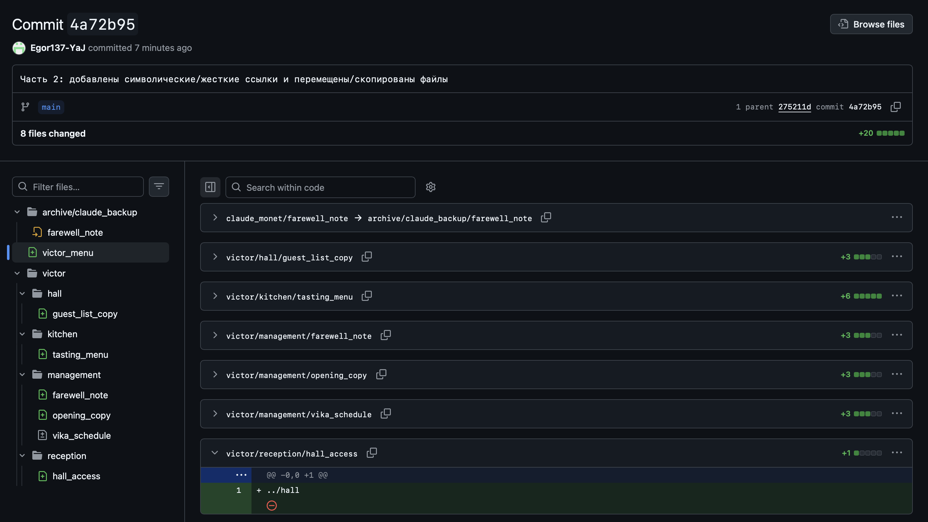
Рисунок 18 — Второй коммит на GitHub

6. Часть 3: поиск и фильтрация данных
Скрипт 3 — part3.sh (пункты 4 и 5 варианта).
- конвейер через трубу | передаёт вывод одной команды на вход следующей; слева — источник (ls, grep -r, head/tail с файлами), дальше — фильтры содержимого переданного (grep, sort, head, wc);
- регулярные выражения (^, .) понимает grep внутри шаблона; маски (*, ?) понимает оболочка названиях путей к файлам;
- решение по регистру: где в задании нет явного указания, поиск выполнялся без учёта регистра (-i), так как в файлах «Макс», «Блюдо» с заглавной, а иначе в 4.5 получился бы пустой результат.
№ | Команда | Результат
4.1 | ls -lR ~/lab0 | grep '^-' | grep -v 'copy' |  sort -k5 -n -r | head -n 5 | tasting_menu 426, vika_schedule 381, eleonora_order 243, max_dish 229, barinov_plan 227
4.2 | grep -r -h -i -e 'баринов' -e 'victor' victor archive |  grep -v -i 'стар' | sort -r | head -n 6 | 6 строк: «Фирменное…», «Ресторан…», «Блюдо…» ×2, «Баринов разрешает…» ×2
4.3 | grep -l -r -i -e 'макс' -e 'кухн'  victor/kitchen archive/claude_backup | wc -l | 4
4.4 | { head -q -n 1 victor/hall/opening_* victor/hall/guest_????;  tail -q -n 1 victor/hall/opening_* victor/hall/guest_????; } |  grep -i -e 'гост' -e 'стол' | sort | «Большой стол…», «Денис выступает…», «Первый стол…»
4.5 | grep -v -i 'десерт' victor/kitchen/tasting_menu |  grep -i -e 'макс' -e 'блюд' | sort -r | wc -w | 12
4.6 | ls -lR ~/lab0 | grep '^-......... 2 ' | sort -k9,9 -r | guest_list_copy, guest_list
4.7 | ls -lR ~/lab0 | grep '^l' | sort -k9,9 | head -n 1 | hall_access -> ../hall

- 4.1 — grep '^-' оставляет обычные файлы(у них начало на -, а не на l), -v исключает copy, sort -k5 -n -r — по размеру(-k5 у размера 5ое место в записи inode) как по числу(-n) по убыванию(-r);
- 4.2 — -r рекурсивно (по симлинкам не ходит, поэтому hall_access как симлинк не проверен и не показан еще один повторяющийся результат), -h без имён файлов; дубли строк из-за того, что tasting_menu содержит копию max_dish; «Баринова» найдено, так как ищется сочетание -i “баринов”, а оно входит в него;
- 4.3 — -l выводит каждый файл(только имена файлов) с совпадением один раз, wc -l считает их(файлы);
- 4.4 — маска guest_???? (ровно 4 символа) отсекает guest_list_copy; -q убирает служебные заголовки вида «==> файл <==»; { ...; ...; } объединяет вывод head и tail в один поток(первая и последняя); -n 1 — по одной строке;
- 4.5 — wc -w = 12 общее количество слов в подошедших строках;
- 4.6 — в регулярном выражении: начало строки с «-»(не l - симлинк), после этого ровно 9 символов прав, затем счётчик ссылок 2; пробел после 2 не даёт поймать 20, 21…;
- 4.7 — строки ссылок начинаются с «l»; -k9,9 сортирует только по имени(начиная 9ой позицией в строке inode, заканчивая 9ой позицией т.е. Только 9ая позиция - имя).
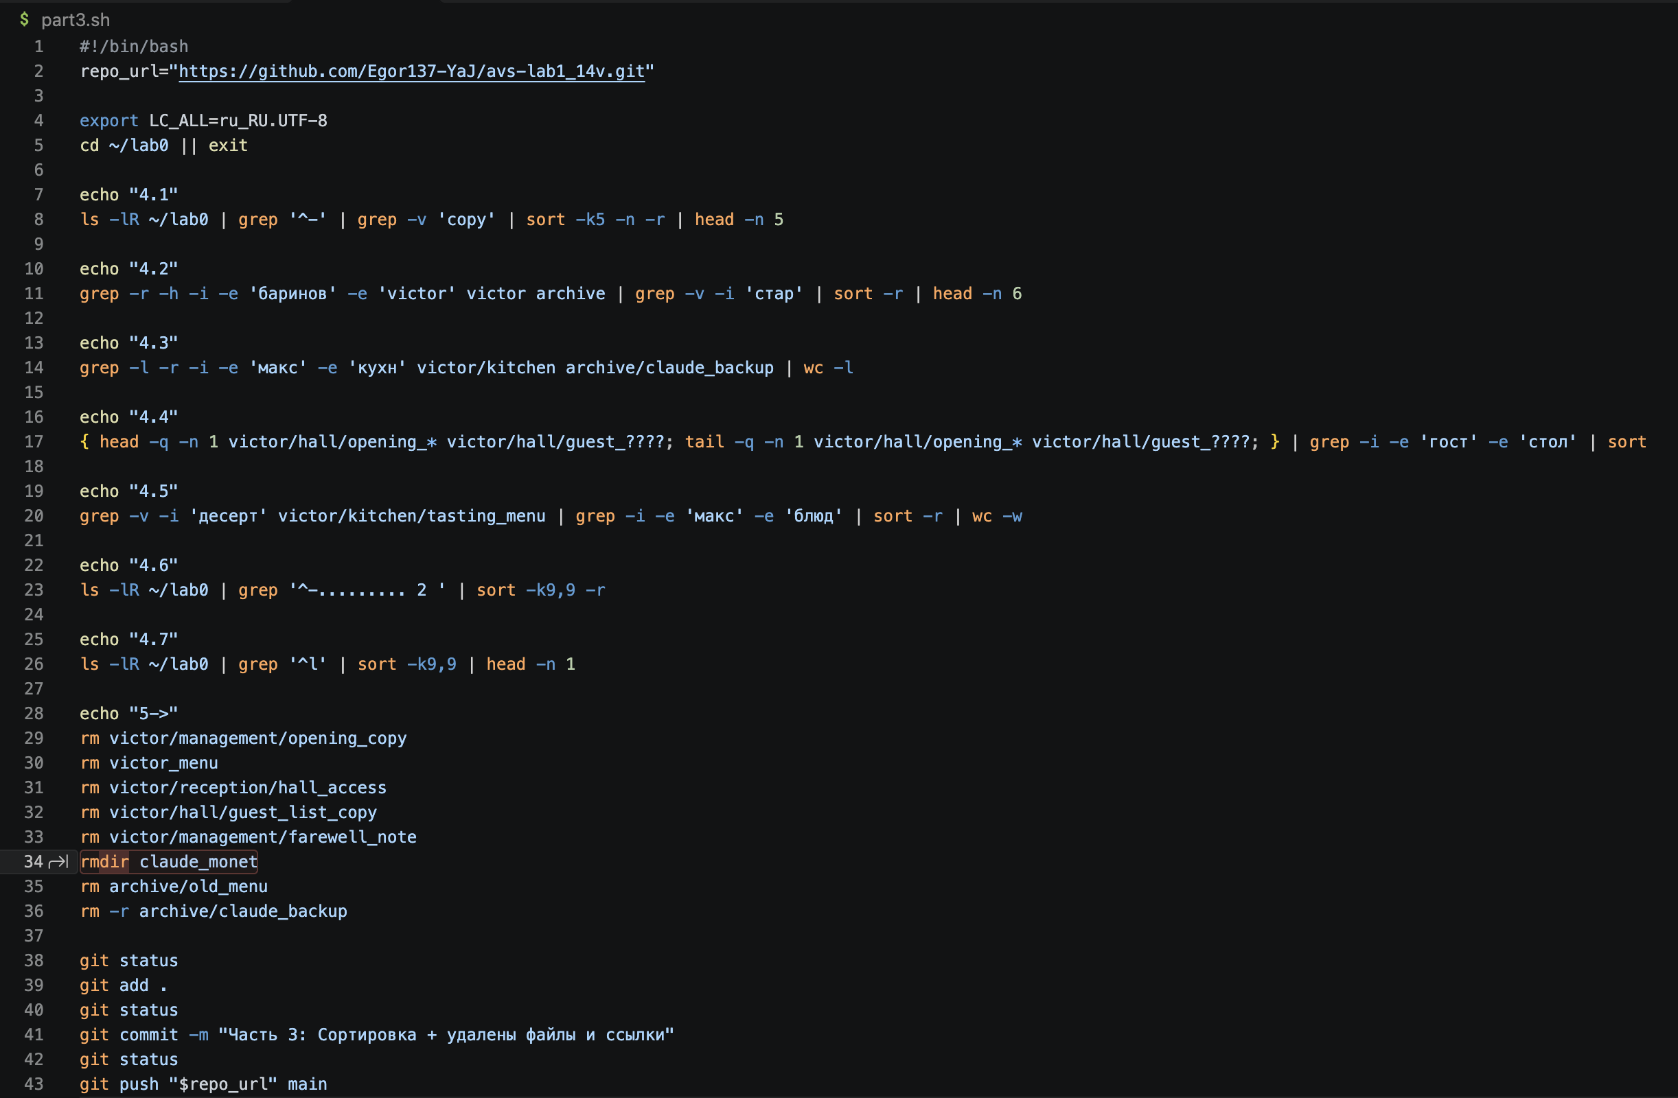
Рисунок 19 — Скрипт part3.sh
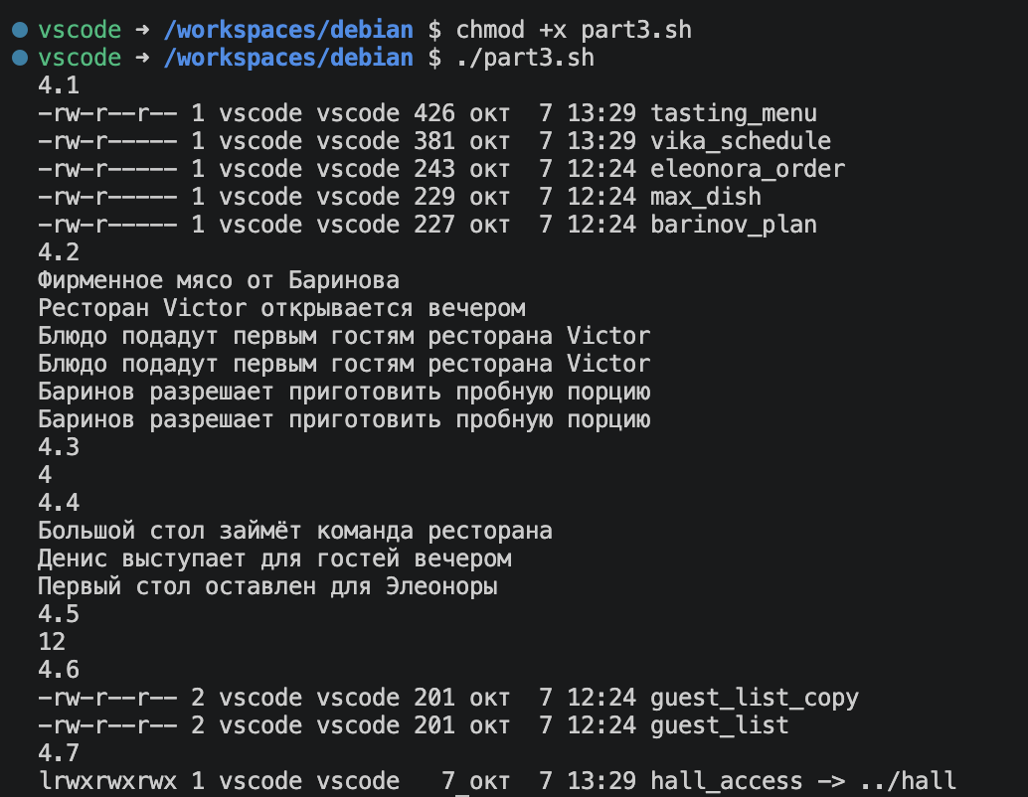
Рисунок 20 — Результаты заданий 4.1–4.7

7. Часть 3: удаление и публикация
- rm удаляет имя; у символической ссылки удаляется сама ссылка, цель остаётся;
- rmdir удаляет только пустой каталог (claude_monet), каталог с содержимым — rm -r (claude_backup);
- для удаления файла нужны права w и x на каталог, а не на сам файл (удаление = вычёркивание записи из каталога);
- git add . индексирует и удаления; коммит d30d78d: 7 files changed, 17 deletions;
- push из скрипта завершился ошибкой аутентификации (GitHub не принимает пароль от аккаунта); коммит при этом сохранился локально, и повторный git push в новом терминале прошёл успешно;
- каталог archive опустел и на GitHub не отображается, так как git не хранит пустые каталоги;
- в истории репозитория три коммита с сообщениями и автором.
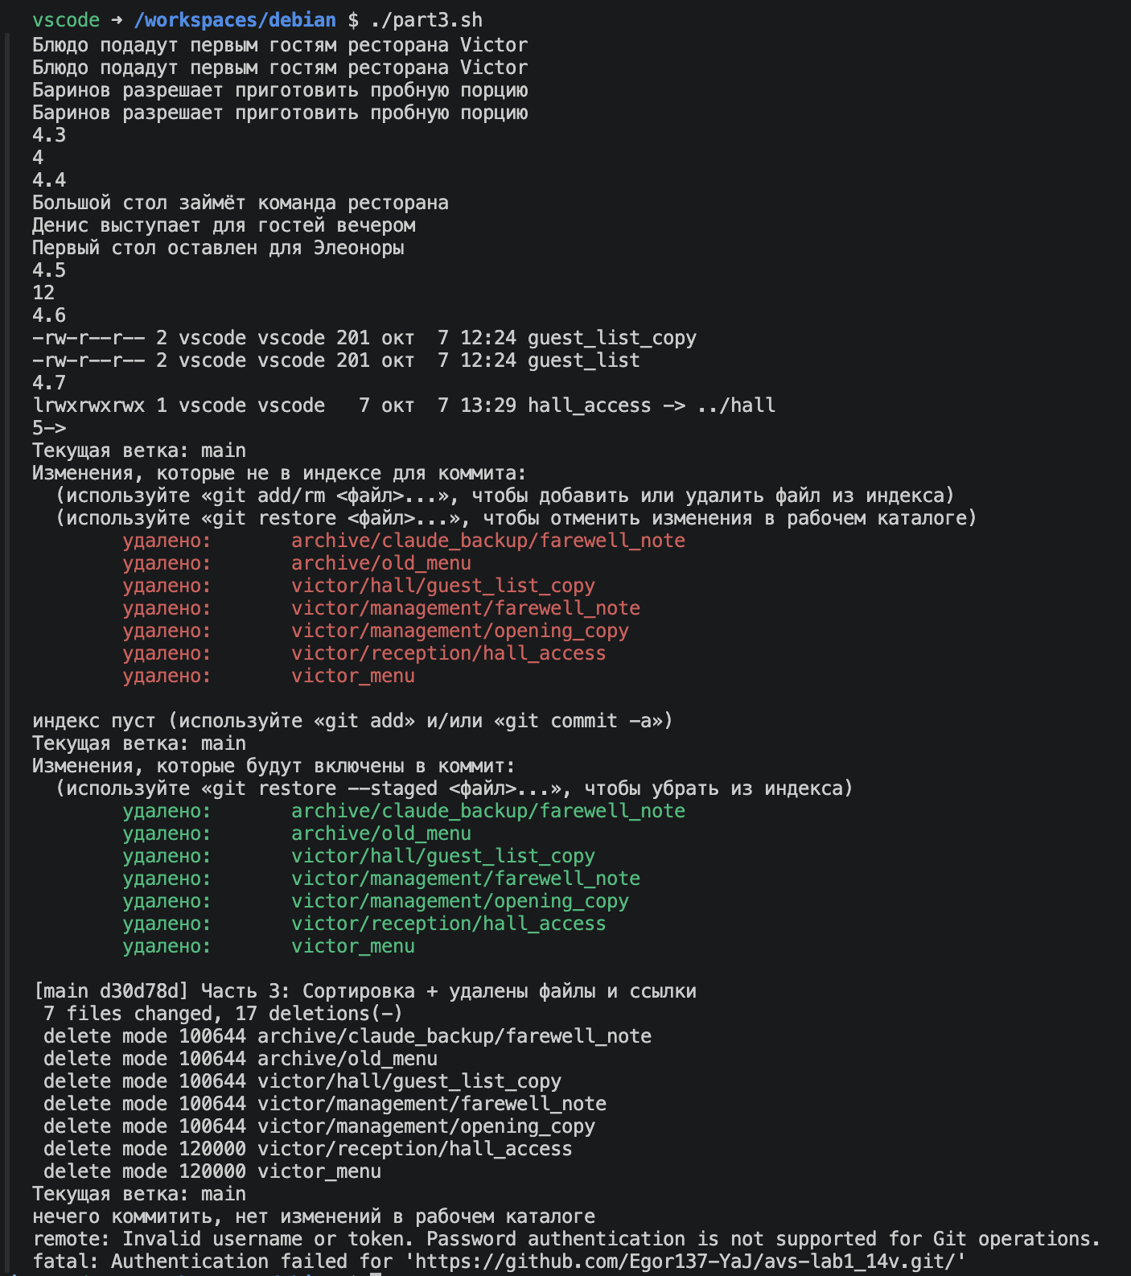
Рисунок 21 — Выполнение удаления и git-команд, ошибка аутентификации при push
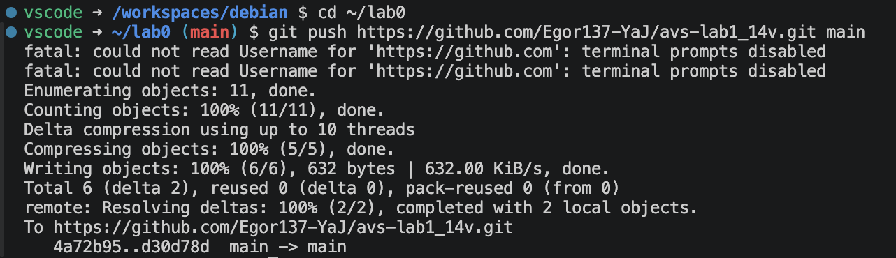
Рисунок 22 — Повторная успешная отправка коммита
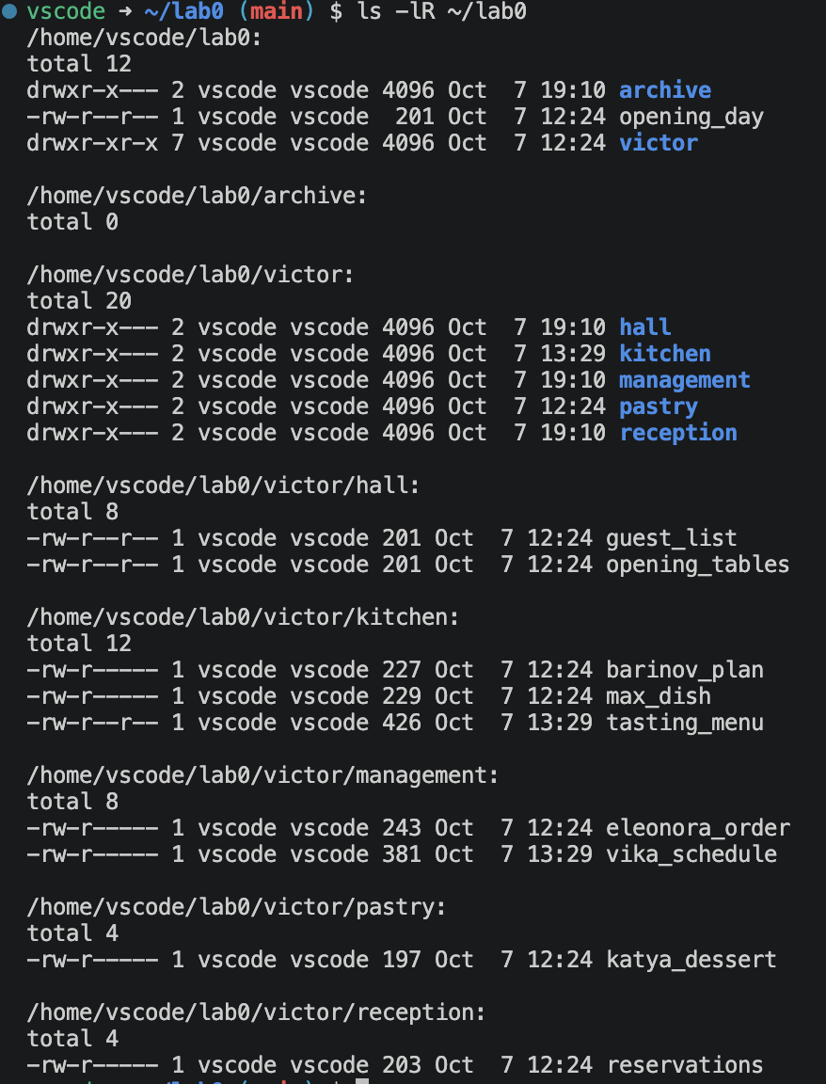
Рисунок 23 — Итоговое дерево lab0 после удаления
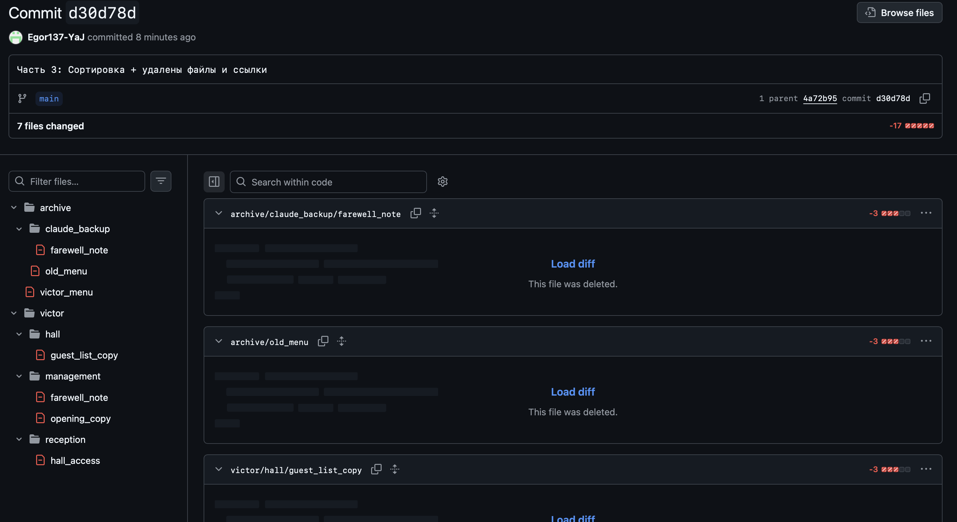
Рисунок 24 — Третий коммит на GitHub
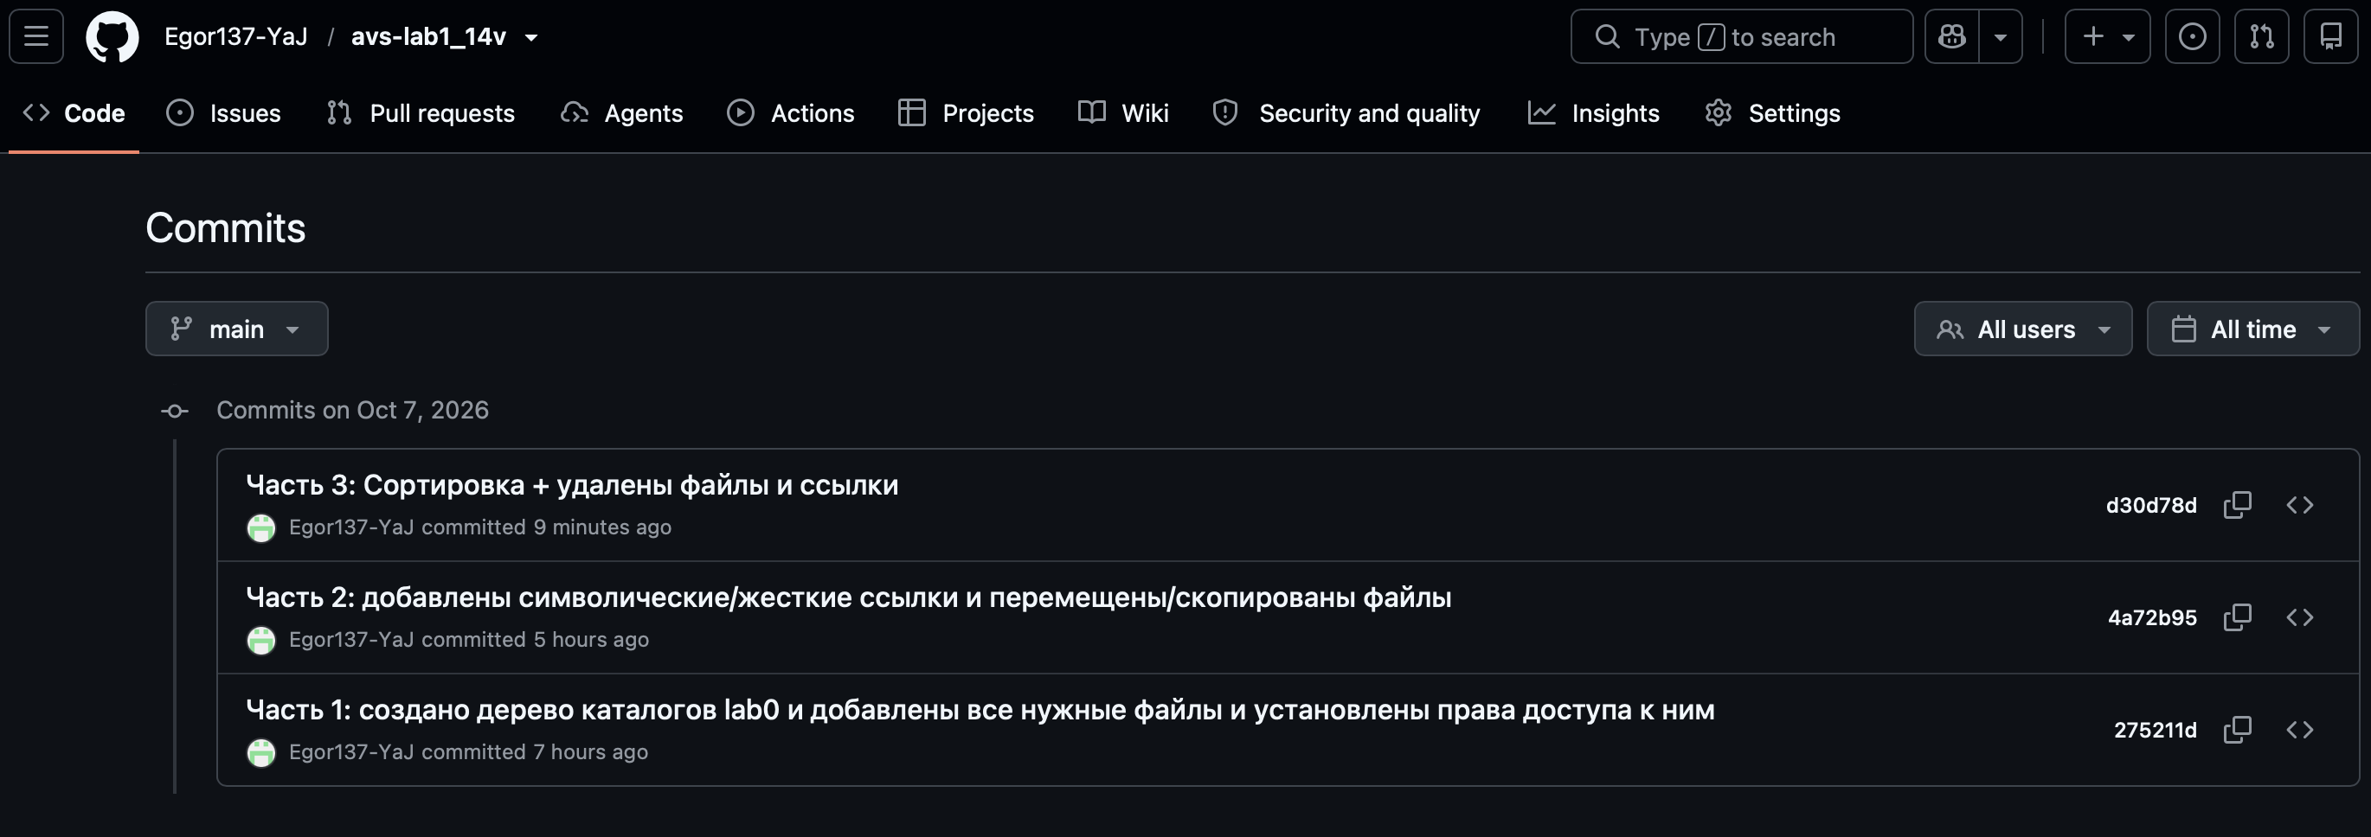
Рисунок 25 — История коммитов репозитория

Использование GAI
- да; модель — Claude (claude-opus-5-5, Anthropic), приложение Claude (режим Cowork);
- цели: объяснение теории (Docker, локали, less, cat, ссылки, права, grep/sort/маски, git), проверка написанных мной скриптов и указание на ошибки, план скриншотов и структура отчёта и тезисное написание его;
- код скриптов писал сам; модель по моей просьбе не писала решения, а давала подсказки и объясняла ошибки;
- примеры найденных ошибок: пробелы вокруг «=» при присваивании переменной; mk dir; перепутанные числовой и символьный способы chmod; ln -s hall/.. вместо ../hall; несуществующие флаги rm -l и rmdir -r; маска *_t*, не захватывавшая guest_list; отсутствие -r в sort в 4.1;
- примеры промптов: «объясни, что такое cat, подробно и простым языком», «4.1 и 4.2 правильно?», «объясни ln, жёсткие и символические ссылки»;
Модель: claude-opus-5-5
Цели использования: понять как устроен контейнер и виртуально окружение, помощь в обустройстве окружения вокруг рабочего пространства работы, объяснение теории в написании кода, использовании команд в скриптах, выявление ошибок в написанных мною скриптах, помощь в понимании архитектуры этой работы(где мы работаем, где git init, что будет в гитхабе), помощь в организации отчета по скришотам и тезисное написание его, оптимизация рутинной работы.
История диалога: https://claude.ai/code/session_01KrSYLQ8VcW2RSFw6zq5zp3
Ссылка приватная. Поэтому история диалога указана в файле AI_DIALOG.md в гите 4ым коммитом вместе со скриптами.

Рефлексия
- знать: назначение Docker и Dev Container, цикл работы с Git (status/add/commit/push), устройство файлов (inode, жёсткие и символические ссылки), права доступа, роль локали;
- уметь: поднимать и настраивать контейнер, создавать и изменять файлы и каталоги, ставить права файлом и каталогам двумя способами, строить конвейеры из grep/sort/head/tail/wc;
- владеть: написанием исполняемых shell-скриптов и оформлением отчёта;
- где пригодится: работа с Linux-серверами, Docker в разработке и деплое, Git в командной разработке, автоматизация рутины скриптами, разбор логов с помощью grep/sort;
- что было новым или сложным — чтение нужных флагов в командах типа grep/sort, задание 4.4 где нужно было использовать последовательные команды через { }, понять как устроен контейнер и запомнить команды в shell.

Исходный код
Репозиторий: https://github.com/Egor137-YaJ/avs-lab1_14v

Список использованных источников
1. Лабораторная работа №1 и варианты заданий // GitHub // https://github.com/itregernium/avs_lab1
2. Docker Docs. Get started // https://docs.docker.com/get-started/
3. Visual Studio Code. Developing inside a Container // https://code.visualstudio.com/docs/devcontainers/containers
4. Чакон С., Штрауб Б. Pro Git. 2-е изд. // https://git-scm.com/book/ru/v2
5. GitHub Docs. About authentication to GitHub // https://docs.github.com/en/authentication
6. GNU Bash Reference Manual // https://www.gnu.org/software/bash/manual/
7. GNU Coreutils Manual (ls, cp, mv, ln, rm, rmdir, chmod, head, tail, sort, wc) // https://www.gnu.org/software/coreutils/manual/
8. GNU Grep Manual // https://www.gnu.org/software/grep/manual/
9. Debian Wiki. Locale // https://wiki.debian.org/Locale
10. Справочные страницы man (man ls, man chmod, man ln, man grep, man sort, man head)

